20232122K3

(多选)如图所示是一做简谐运动的物体的振动图像，下列说法正确的是(　　)

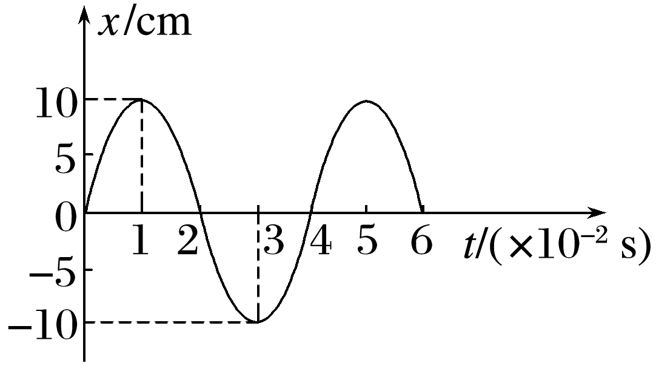

A．物体的振动周期是2×10－2 s

B．第2个10－2 s内物体的位移是－10 cm

C．物体的振动频率为25 Hz

D．物体的振幅是10 cm